2023학년도 1학기 혁신수업 에세이 공모전

제출자 정보
학과 |  |  |  | 이름
학번 |  |  |  | 학년
휴대전화 |  |  |  | E-mail
강좌 관련 정보
수강과목명 |  |  |  | 수강학기 | 2023학년도 1학기( )
강좌구분 | ① 전공필수 |  | ② 전공선택 |  |  | ③ 필수교양
 | ④ 균형교양 |  | ⑤ 교직 |  |  | ⑥ 기타 ( )
수업유형 | PBL( ) FL( ) TBL( ) BL( )  TT( ) CT( ) AL( ) ME( )
담당교수 | 성명
 | 소속학과
위와 같이 『2023학년도 1학기 혁신수업 에세이 공모전』에 참여 신청합니다.

2023년 월 일

성 명 : (서명)

부경대학교 교수학습지원센터장 귀하
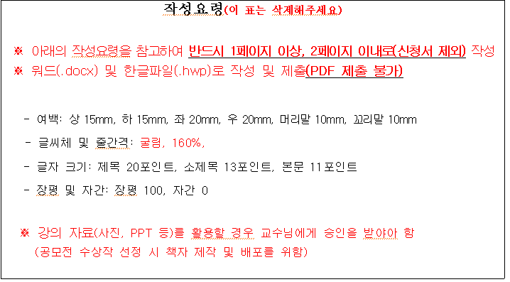
에세이 제목
강의 소개 및 특징 | 강의에 대한 전반적인 소개 및 특징  (수강동기, 수업의 학습목표, 내가 수업을 통해 배우고자 하는 점 등)
수업 성과 | 학습에 대한 흥미, 학업성취도 향상 등 강의를 수강함으로서 향상된 점
수업 방법 | 어떠한 방법을 활용하여 수업을 진행하였는지  (예: 강의식, 토의토론, PBL, 비대면 등)
교수님의  노력 및 참여 | 학생과 상호작용, 과제물 평가, 성적 평가 방법 등 강의를 보다 효과적으로 만들기 위한 교수님만의 노력 등
인상적인 강의 사례 | 강의에서 가장 유익하고 인상적이었던 수업장면. 사례  (예: 어려운 개념을 교수님만의 방식으로 쉽게 설명, 학우의 생일을 기억하시는 교수님 등)
아쉬웠던 점 및 추천 이유 | 혁신수업에서 아쉬웠던 점(건의사항, 개선 요구사항 등)

[붙임2] 개인정보 수집·이용 동의서/저작물 활용 동의서
개인정보 수집∙이용 동의서
수집하는  개인정보 항목 | - 소속 학부(학과), 학번, 학년, 성명, 연락처(휴대폰) 등
개인정보의  수집 및 이용목적 | - 본 공모전의 공모작 접수와 심사 등을 위한 최소 정보의 수집과 이용  - 본 공모전의 시상과 가이드 발간을 위한 최소정보의 수집과 이용  ※ 상장 제작 및 가이드 제작을 위하여 제작 업체 등에 개인정보가  제공될 수 있음
개인정보의  보유 및 이용기간 | - 본 동의서가 작성된 때로부터 공모전 진행 및 가이드 발간 완료기간까지  - 본 동의서가 작성된 때로부터 관련 규칙에서 정한 서류 보유기간까지(5년)
동의를 거부할 권리와 거부에 따른 불이익 | - 상기 본인은 상기 개인정보의 수집에 대하여 거부할 권리를 보유하고 있음을 인지하고 있음  - 거부에 따른 불이익 : 공모전 지원 참여 불가
「개인정보보호법」등 관련 법규에 따라 본인은 위와 같이 개인정보 수집 및 활용에 동의합니다.

2023년 월 일
성 명 : (서명)

저작물 활용 동의서

부경대학교 교수학습지원센터에서 주관하는 ‘혁신수업 에세이 공모전’에 제출한 체험 수기를 부경대학교가 비영리적인 목적으로 활용(전체 인용, 발췌, 편집)하거나 출판, 공표, 복제, 공연, 방송, 전시 및 배포 할 권리와 수정, 변경, 삭제 등 2차적 제작물 또는 편집 제작물 작성 등 관련 지적재산권 일체를 포괄적으로 이용할 권리를 갖는 것에 동의합니다.
※ 수상작은 우수사례 확산 및 홍보를 위해 응모자의 사전동의에 따라 활용될 수 있으므로 강의 자료(사진, PPT 등)를 활용할 경우 교수님께 승인을 받아야 함(별도 서식 없음)

2023년 월 일
성 명 : (서명)

부경대학교 교수학습지원센터장 귀하

